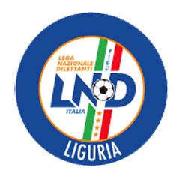 | FEDERAZIONE ITALIANA GIUOCO CALCIO  LEGA NAZIONALE DILETTANTI  COMITATO REGIONALE LIGURIA

Contributi a fondo perduto in favore delle società

e associazioni sportive dilettantistiche

La F.I.G.C. – Lega Nazionale Dilettanti - Comitato Regionale Liguria

con sede legale in Genova Via Dino Col 4/4 (Ge)

Cap 16149 Recapito telefonico 010995151

Presidente Comitato Regionale Liguria Dott. Giulio Ivaldi

DICHIARA CHE LA ASD/SSD

Denominazione: __________________________________________________________________
Indirizzo: ________________________________________________________________________
Città: ___________________________________________________________________________
Cap: ____________________________________________________________________________
Rappresentante legale: _____________________________________________________________

Svolge le seguenti attività sportive, didattiche e/o formative: ________________________________________________________________________________________________________________________________________________________________________________________________________________________________________________________________________________________________________________________________

Ha, alla data del 31 ottobre 2020, un numero di “tesserati atleti”alla ASD/SSD pari a:
- Atleti normodotati _________________________________
- Atleti diversamente abili _____________________________
(in cifre)
La presente dichiarazione può essere redatta sia dalla struttura nazionale che da quella regionale dell’Organismo affiliante la ASD/SSD, purché le informazioni rilasciate dalla struttura regionale siano congruenti con quanto in possesso della struttura nazionale.

Data Firma del rappresentante legale

______________________ ___________________________________

Timbro dell’organizzazione

